最優秀 LOM 地域社会向上プログラム
Best Local Community Empowerment Program
LOM名 |  | 申請担当者名
公益社団法人太田青年会議所 |  | 山田圭佑
基本情報 |  | Basic Information
事業名 |  | Name
幸せになるために～貢献～ |  | To be happy〜Contribution〜
目的 |  | Purpose
自らを見つめ直し、主体的に課題解決に貢献できるように意識を高める。 |  | Re-evaluate yourself and raise awareness so that you can contribute independently to problem solving.
開始日※日付で記載 |  | Start date
2018年10月15日 |  | JCIウェブフォームは、カレンダーから選択方式なので記載不要
終了日※日付で記載 |  | End date
2018年10月15日 |  | JCIウェブフォームは、カレンダーから選択方式なので記載不要
事業対象者 |  | Target
太田青年会議所正会員・地域の方々 |  | Ota Junior Chamber regular members, locals.
SDGsの該当項目  該当項目を１つのみ選択 |  | Sd goal
住み続けられるまちづくりを |  | SUSTAINABLE CITIES AND COMMUNITIES
発展段階  Active Citizen Framework「展開」の項目での３項目の発展段階から選択 ①健康な身体と精神 ②教育と経済力強化 ③平和・繁栄・持続可能性 |  | Development stage  “Health and Wellness”・“Education and Economic Empowerment”・“Peace, Prosperity, and Sustainability”から選択
概要 |  | Overview
5月例会の振り返りを行い、国や地域の課題をテーマとした問題を出題するクイズゲーム大会を実施して、最後に一年間の総括を行う。 |  | We carry out a quiz game tournament on the theme of national and regional issues, reviewing the May meeting, and finally summarizing for one year.
- 目的・財務計画・実施 |  | Objectives, Planning, Finance and Execution
このプログラムの目的を記述してください |  | What were the objectives of this program? ※200単語まで
自らを見つめ直し、主体的に課題解決に貢献できるように意識を高める。 |  | Re-evaluate yourself and raise awareness so that you can contribute independently to problem solving.
このプログラムが、どのようにJCI行動計画に準じているかを記述してください JCI Plan of Actionを参照して、インパクトImpact（影響力）・モチベートMotivate（意欲）・インベストInvest（投資）・コラボレートCollaborate（協働）・コネクトConnect（つながり）についてそれぞれ記載してください |  | How does this program align to the JCI Plan of Action? ※200単語まで
自らを見つめ直し、主体的に課題解決に貢献できるように意識を高める。という事業目的が、能動的市民の国際的リーダーシップ に繋がります。 |  | Re-evaluate yourself and raise awareness so that you can contribute independently to problem solving. The purpose of doing business is linked to the international leadership of active citizens.
予算計画通りにプロジェクトを実行できましたか？  予算上の工夫や、予算の内訳の概算を記述してください |  | Was the budget an effective guide for the financial management of the project? ※150単語まで
事業費：199,300円  消耗品費105,964円、印刷製本費900円、賃借料35,640円、諸謝金54,000円、雑費864円 |  | Project cost: 199,300yen  Expendables expenses 105,964yen  Printing and binding expenses 900yen  Rent 35,640yen  Various compensations 54,000yen  Miscellaneous expenses 864yen
このプロジェクトはどのようにJCIミッション・ヴィジョンを推進しましたか？  ミッションとヴィジョンに分けて記載  ミッション：より良い変化をもたらす力を青年に与えるために、発展・成長の機会を提供すること  ヴィジョン：若き能動的市民の主導的なグローバル・ネットワークになること |  | How does this project advance the JCI Mission and Vision? ※200単語まで  【参考】  JCI Mission：To provide development opportunities that empower young people to create positive change  JCI Vision：To be the leading global network of young active citizens
ミッション  若い世代をメーンターゲットとした参加者に、クイズ大会を通じて自国や地域の様々な課題を知り、自分事として主体的に向き合える意識を高めていただきました。  ヴィジョン  クイズ大会という手法を用いて、自国や地域の様々な課題を知り、自分事として主体的に向き合うことの重要性を感じていただきました。 |  | Mission  Participants who targeted the younger generation mainly had a quiz contest to learn about various issues in their own country and region, and to raise their awareness to be able to face each other as themselves.
- メンバーの参加 |  | Membership Participation
LOMメンバーの事業参加人数を記述してください。（数字で記載） |  | By number, how many members were involved in this program? ※2単語まで
６４ |  | 64
LOMメンバーの参加率を記述してください（％で記載） |  | By percentage, how many members of the Local Organization were involved in this program? ※１単語まで
４８．５％ |  | 48.5%
LOMメンバーの主な役割を記述してください |  | Describe the main roles of the participating members in this program※300単語まで
- 地域社会への影響 |  | Community Impact
このプログラムの地域社会的影響を、どのように測りましたか？ |  | How did the Local Organization measure community impact for this program? ※200単語まで
アンケートによる収集 |  | Collection by questionnaire
このプロジェクトが与えた地域社会への影響を記述してください |  | Describe the actual community impact produced by this project. ※300単語まで
地域住民が主体的に地域の課題や問題の解決に貢献いただけました。 |  | Local residents were able to independently contribute to the solution of local issues and problems.
- LOMへの影響 |  | Impact on Local Organization
このプロジェクトの運営によって、LOMが得たことを記述してください |  | How did the Local Organization benefit from running this project? ※200単語まで
あらためてまちづくり団体としての意識が高まった。一方であらためて難しいテーマを事業で取り上げる際の集客の難しさを痛感しました。 |  | The awareness an a town development group has risen again.at the same time, I was keenly aware of the difficulty in attracting customers when the business took up a difficult theme.
このプログラムによって、どのようにJCIミッションを推進しましたか？  ミッション：より良い変化をもたらす力を青年に与えるために、発展・成長の機会を提供すること |  | How did the program advance the JCI Mission? ※200単語まで  【参考】JCI Mission：To provide development opportunities that empower young people to create positive change
若い世代をメーンターゲットとした参加者に、クイズ大会を通じて自国や地域の様々な課題を知り、自分事として主体的に向き合える意識を高めていただきました。 |  | Participants who targeted the younger generation mainly had a quiz contest to learn about various issues in their own country and region, and to raise their awareness to be abele to face each other as themselves.
このプロジェクトによって、どのようにJCIヴィジョンを推進しましたか？  ヴィジョン：若き能動的市民の主導的なグローバル・ネットワークになること |  | How did the project advance the JCI Vision? ※200単語まで  【参考】JCI Vision：To be the leading global network of young active citizens
クイズ大会という手法を用いて、自国や地域の様々な課題を知り、自分事として主体的に向き合うことの重要性を感じていただきました。 |  | Using the quiz competition technique, I learned about the various issues in my country and region, and felt the importance of confronting myself as myself.
- プログラムの長期的な影響 |  | Long-term Impact of the program
このプロジェクトによって得られると予測される長期的な影響を記述してください |  | What is the expected long-term impact of this project? ※200単語まで
より良い地域に対する意識と行動が1人でも多く生まれれば明るい豊かな社会を支えることに繋がっていきます。 |  | If there is more awareness and action towards a better area, even one person will lead to supporting a bright and rich society.
このプロジェクトの改善点・改善策を記述してください  ※マイナスな表現はしないでください。前向きな改善点を記載しましょう |  | What changes would you make to improve the results of this project? ※300単語まで
手法に工夫を凝らすことはもちろんのこと、参加推進のために計上した記念品も後半の参加者増加に大きく寄与しましたので、今後も有効な参加推進方法だと実感しました。 |  | As well as devising the technique, as well as the memorabilia recorded for promoting participation greatly contributed to the increase in the number of participants in the second half, I realized that it is still an effective way to promote participation.

「目的・財務計画・実施」項目に添付する画像を下部に貼付してください
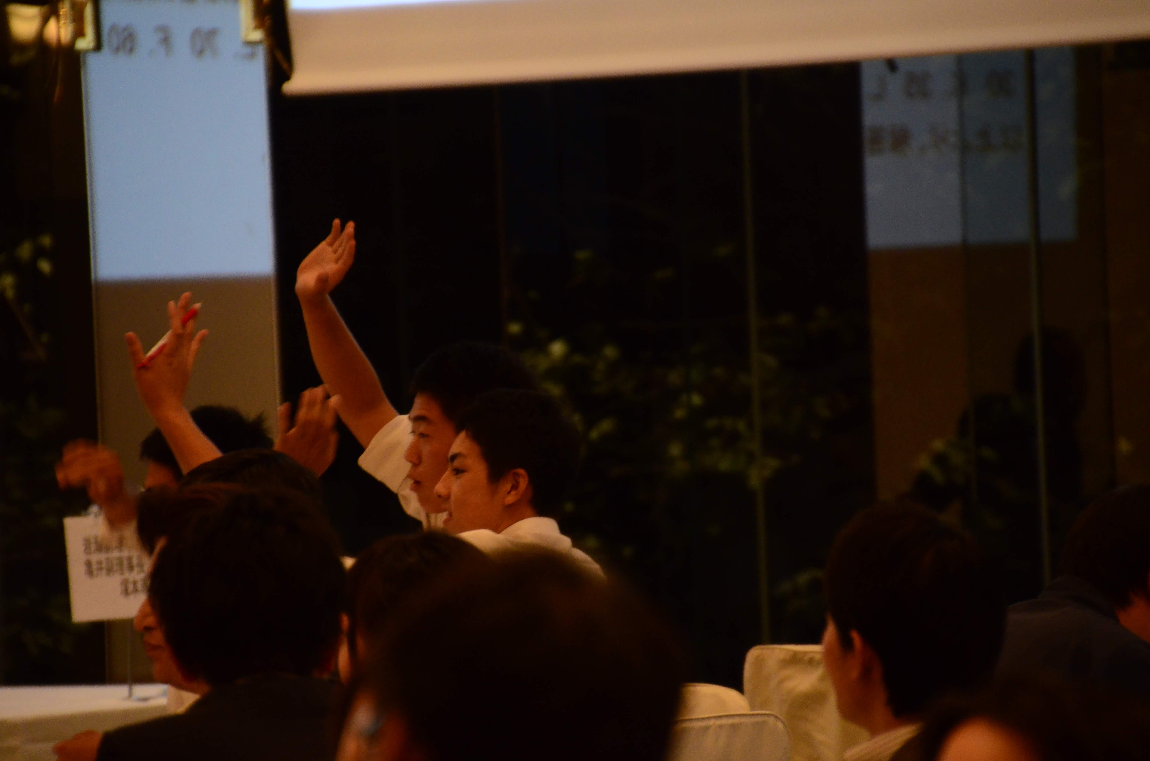 | 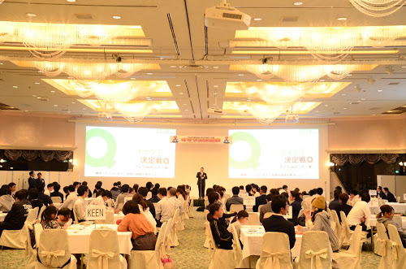
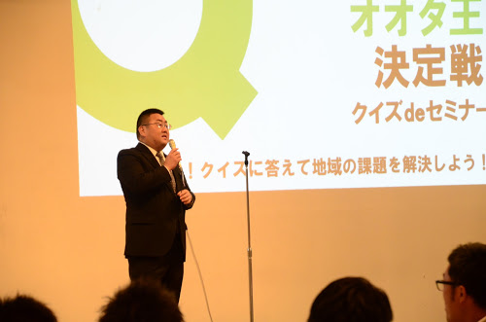 | 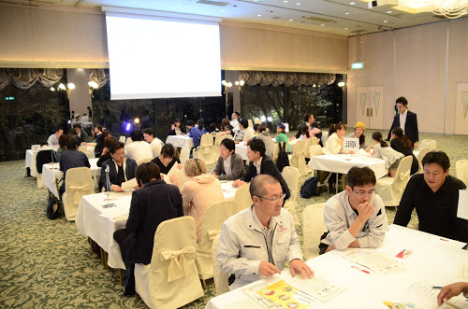

「メンバーの参加」項目に添付する画像を下部に貼付してください
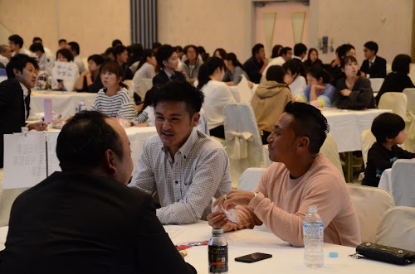 | 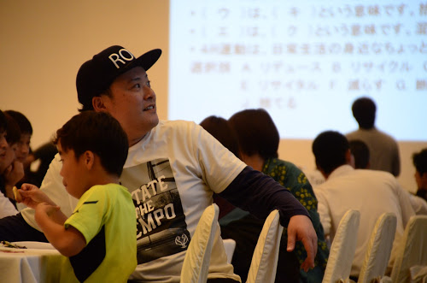
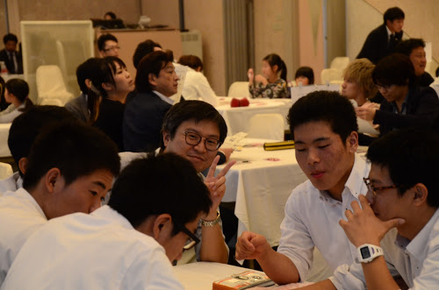 | 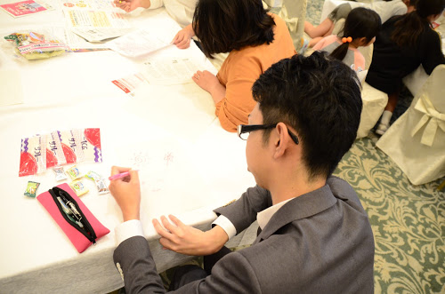

「地域社会への影響」項目に添付する画像を下部に貼付してください
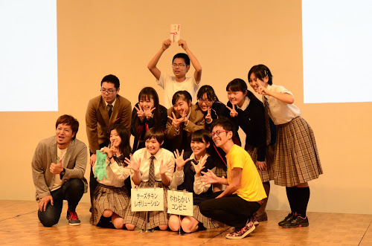 | 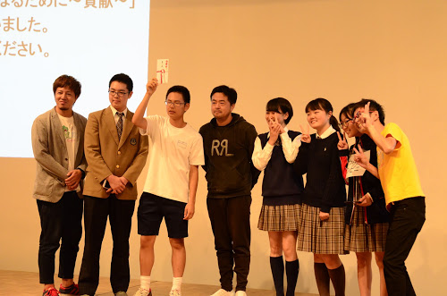
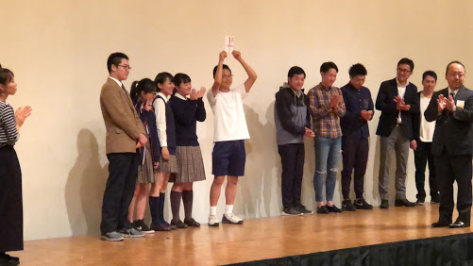 | 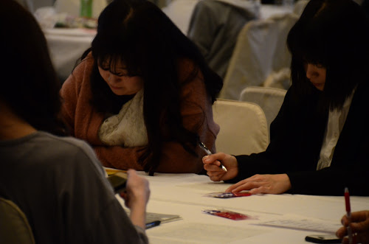

「LOMへの影響」項目に添付する画像を下部に貼付してください
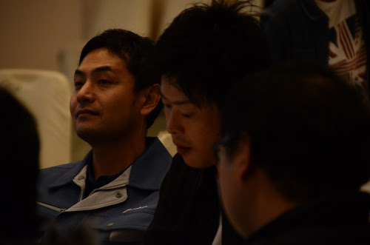 | 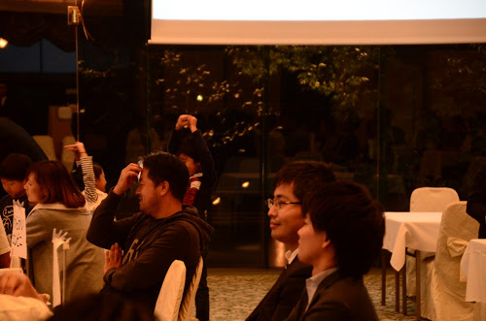
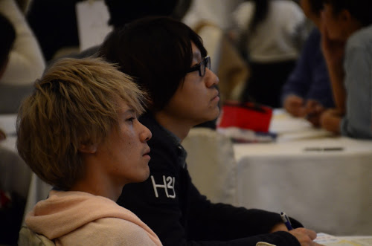 | 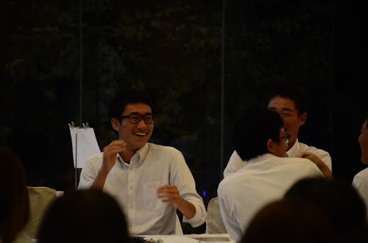

「プログラムの長期的な影響」項目に添付する画像を下部に貼付してください
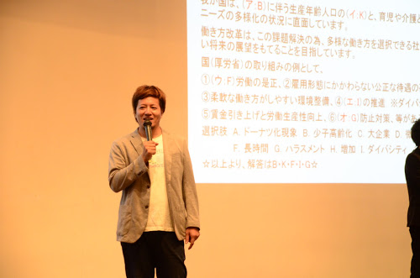 | 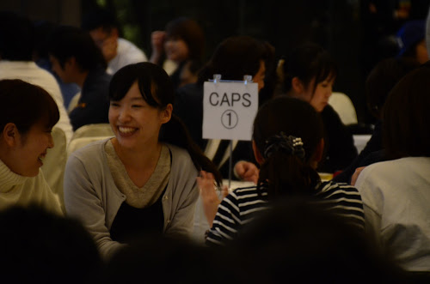
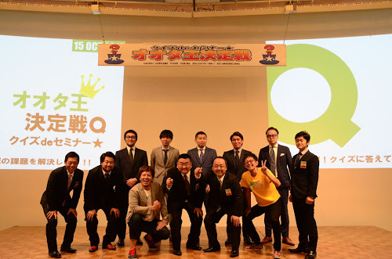 | 